**Встреча с врачом-наркологом**

15 ноября 2024 года состоялась встреча учащихся 8-9-х классов с врачом наркологом ГБУЗ РБ ГБ г. Кумертау Зиятдиновой Э.А.. Цель встречи - профилактика наркомании и алкоголизма среди подростков, снижение риска приобщения учащихся к употреблению спиртных напитков.

Беседы с Эльвирой Абузаровной всегда проходят очень интересно для подростков. Врач не просто говорит о том, что психоактивные вещества, алкоголь, табак и т.п. вредны для здоровья человека, а приводит живые примеры из своей практики, как алкоголь, наркотики ломают судьбы людей, как любопытство, интерес к новым ощущениям, изменению сознания уводит подростков с прямой дороги. Но, к сожалению, алкоголизм молодеет, в наркологическом диспансере все чаще лечатся женщины, хотя пару десятилетий назад, это было немыслимо, от алкоголизма лечились, в основном, мужчины. Эльвира Абузаровна в доступной форме объяснила ребятам, как пагубные привычки разрушают молодой организм и как быстро баловство приводит к зависимости и болезням. В конце встречи Зиятдинова Э.А. выразила надежду на то, что нынешние ее слушатели примут во внимание каждое слово и будут заботиться о своем здоровье, о своей жизни.

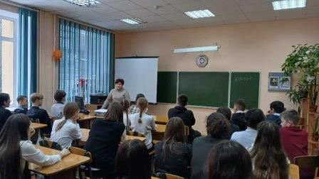

*Заместитель директора по ВР Е.А. Ульянова*